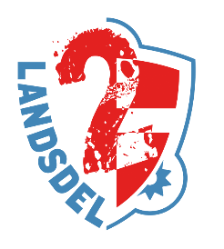
Tag med Sille & Sigurd til marked på Gl. Sletten
Lørdag d. 23. sept. 2023 kl. 10.00 – 15.00 på Sletten.

Lørdag d. 23. sept. inviterer Sille og Sigurd dig til marked på Gl. Slette ved Himmelbjerget,
hvor du kan opleve mange forskellige aktiviteter og boder.

Program:
10:00 Velkomst.
10:30 Markedsplads åbner.
11:30 Frokost – markedsplads holder lukket. Frokosten kan evt. indtages oppe på pladsen hvor jeres væbnere bor.
12:15 Markedsplads åbner igen.
14:00 Kage, saftevand og kaffe ved scenen.
14:30 Afslutning med lidt underholdning og andagt ved scenen.
15:00 Farvel og tak for i år.

Medbring:
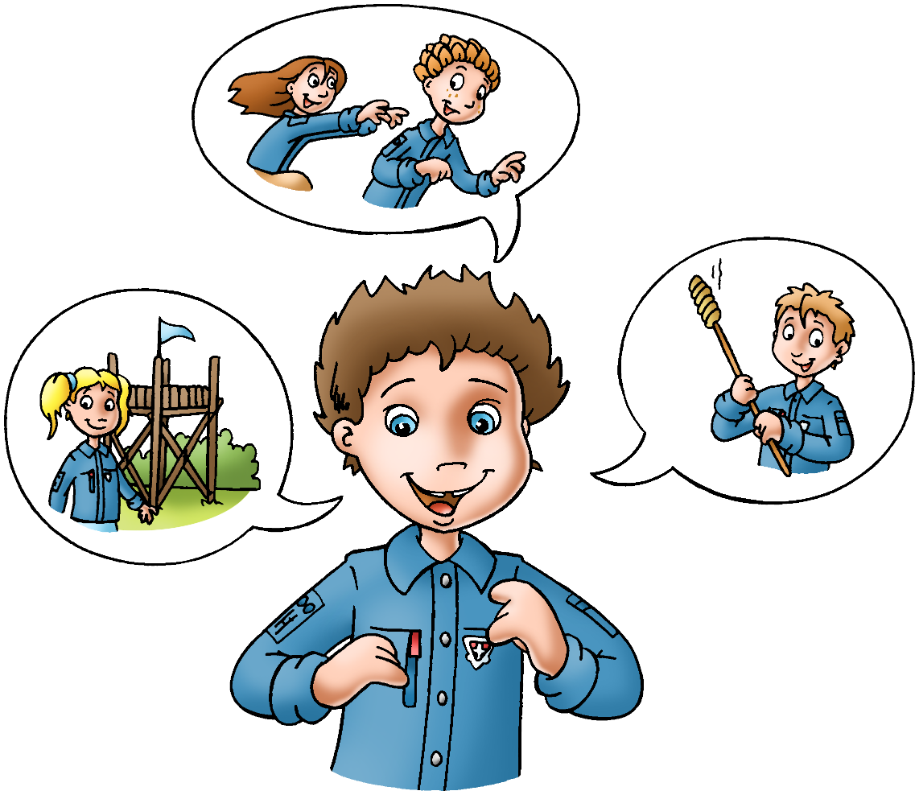
Madpakke og drikkevare til frokost.
Kop til saft/kaffe.
Tøj til en hel dag ude, efter vejret.
Godt humør og din forbundsskjorte.

Pris:
For denne fantastiske dag, fuld af oplevelser sammen med friske unge mennesker:
Børn under 4 år – gratis
Børn over 4 år – 100,00 kr. – Prisen indeholde er Sille og Sigurd markedsplads stof mærke.
Lederassistenter, ledere og forældre – 25,00 kr.

Husdyr:
Der må ikke medbringes hunde eller andre husdyr på Slettens område.

Adresse:
”Det Ny Sletten”, Bøgedalsvej 16. 8680 Ry.
Kørsel på Slettens område:
Der er mange på Sletten, derfor skal der udvises særlige hensyn i forbindelse med bilkørsel, og der må derfor højst køres 30 km/t på hele Slettens område.

Parkering:
Sille og Sigurds parkeringsplads er på Prærien. For at finde den, følg skiltningen.
Vi glæde os til en dejlig dag sammen med jer.

Transport:
Vi mødes ved __________________ kl. ____________
Vi er tilbage igen ved _______________________ kl. ___________

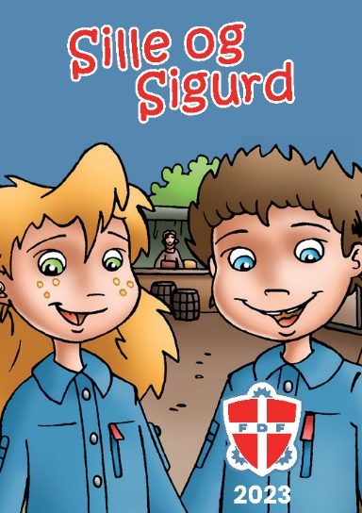
-------klip-------------------klip---------------------------klip---------------------------klip-------------------klip-------

Afleveres til din leder senest d.____________

Navn___________________________________________
Antal børn 0 – 4 år Gratis __________________________
Antal børn a 100,00 kr. ____________________________
Antal voksne a 25,00 kr. ___________________________

